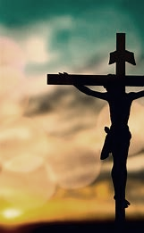**Postní duchovní obnova pro ženy**

**Téma: OBDAROVÁNÍ**

**vede P. Jiří Ramík**

**v sobotu 5. dubna 2025 od 14:30 hod.**

**v kostele sv. Filipa a Jakuba**

**v Dobraticích**

**Program:**

**přednáška**

**adorace Nejsvětější svátosti oltářní**

**sv. smíření s modlitbou za osvobození od zla**

**společný rozhovor na dané téma u čaje**

**Drobné občerstvení k posezení je vítáno.**